BK系列新型防爆空调器(IIB/IIC)
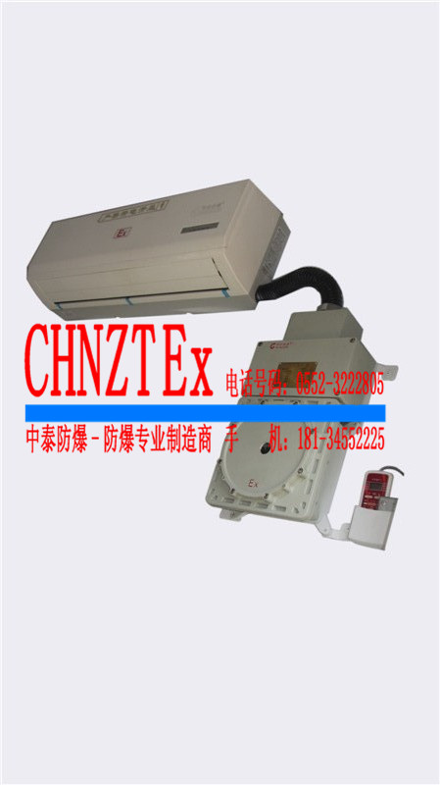
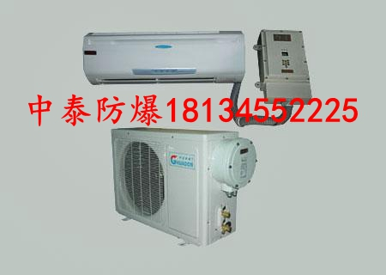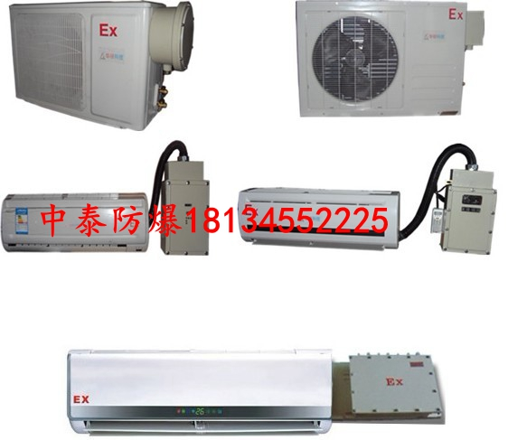

■ 适用范围
1. 本产品适用于石油化工、冶金、医药、轻工、纺织、食品、生物工程、航天航空工程以及军工等爆炸性环境中，有温度控制要求的场所；
2. 1区、2区危险气体场所；
3. ⅡA、ⅡB、ⅡC类T1-T4组爆炸性气体或蒸气环境；
4. 环境温度：-5℃～+43℃。
■ 产品特点
1. 本系列产品采用民用空调机组为原机型，经特殊工艺制造和防爆处理，达到并满足防爆要求；产品的设计、制造严格按GB3836-2000或IEC60079相关标准生产。主要机芯部件采用国际最优产品，性能、质量可靠；
2. 操作、调节部分采用经防爆处理的手动控制，方便、安全、可靠；
3. 安装、维护方便。本系列防爆窗式、挂式、柜式空调与普通民用空调的安装方式基本相同；产品附有整套技术资料，便于安装、维护；
4. 本系列产品占用现场空间较少，其外形尺寸与同规格的普通民用空调基本相同；
5. 防爆挂式和柜式系列产品，有可供调节、监视功能的液晶显示触摸屏；
6. 本系列产品制冷、制热功能与同规格的民用空调基本相同；
7. 产品根据结构形式分为：防爆窗式空调、防爆挂式空调、防爆柜式空调；根据制冷功能又分为：单冷型和冷暖型；
8. 温控范围广：16℃～32℃之间任意可调。
■ 主要技术数据
产品型号/性能参数 |  | BKGR-50 | BKGR-71 | BKGR-120 | BKGR-250 | BKFR-26
俗称 |  | 2匹 | 3匹 | 5匹 | 10匹 | 1匹
工作电压(V) |  | AC220 | AC220/380 | AC380 | AC380 | AC220
电源频率（Hz） |  | 50 | 50 | 50 | 50 | 50
制冷量(W) |  | 5000 | 7120 | 12000 | 28000 | 2500
制热量(W) |  | 5800 | 7700 | 13000 | 28000 | 2860
额定输入功率(W) | 制冷 | 1940 | 2600 | 4800 | 9800 | 950
额定输入功率(W) | 制热 | 1770 | 2420 | 4700 | 8800 | 920
额定输入电流(A) | 制冷 | 9.2 | 12.5 | 13.5 | 16.5 | 4.4
额定输入电流(A) | 制热 | 8.3 | 12 | 13 | 15.5 | 4.2
外形尺寸  长×宽×高 | 室内 | 520×1757×255 | 520×1757×255 | 540×1875×362 | 850×1200×400 | 770×240×179
外形尺寸  长×宽×高 | 室外 | 860×543×254 | 952×702×312 | 957×793×414 | 964×1450×750 | 510×680×250
质量(kg) | 室内 | 52 | 57 | 76 | 105 | 19
质量(kg) | 室外 | 51 | 75 | 197 | 235 | 38
适用面积（m³）  高度3米内 |  | 22～32 | 30～45 | 55～85 | 100～150 | 10～15
防爆标志 |  | ExdmⅡBT4、ExdmⅡCT4、ExibdmⅡBT4、ExibdmⅡCT4

产品型号/性能参数 |  | BKFR-35 | BKFR-50 | BKC-35 | BKC-45
俗称 |  | 1.5匹 | 2匹 | 1.5匹 | 2匹
工作电压(V) |  | AC220 | AC220 | AC220 | AC220
电源频率（Hz） |  | 50 | 50 | 50 | 50
制冷量(W) |  | 3500 | 5000 | 3500 | 4500
制热量(W) |  | 4000 | 5000 | － | －
额定输入功率(W) | 制冷 | 1350 | 1910 | 1400 | 1850
额定输入功率(W) | 制热 | 1380 | 1600 | － | －
额定输入电流(A) | 制冷 | 6.2 | 8.9 | 7.4 | 9
额定输入电流(A) | 制热 | 6.4 | 7.5 | － | －
外形尺寸  长×宽×高 | 室内 | 770×240×179 | 1035×313×203 | 560×400×635  宽×高×深 | 710×400×580  宽×高×深
外形尺寸  长×宽×高 | 室外 | 540×860×255 | 853×860×255 | 560×400×635  宽×高×深 | 710×400×580  宽×高×深
质量(kg) | 室内 | 19 | 25 | 54 | 58
质量(kg) | 室外 | 44 | 53 | 54 | 58
适用面积（m³）  高度3米内 |  | 15～23 | 20～30 | 15～23 | 20～30
防爆标志 |  | ExdmⅡBT4、ExdmⅡCT4、ExibdmⅡBT4、ExibdmⅡCT4

■ 适用范围
1. 本产品适用于石油化工、冶金、医药、轻工、纺织、食品、生物工程、航天航空工程以及军工等爆炸性环境中，有温度控制要求的场所；
2. 1区、2区危险气体场所；
3. ⅡA、ⅡB、ⅡC类T1-T4组爆炸性气体或蒸气环境；
4. 环境温度：-5℃～+43℃。
■ 产品特点
1. 本系列产品采用民用空调机组为原机型，经特殊工艺制造和防爆处理，达到并满足防爆要求；产品的设计、制造严格按GB3836-2000或IEC60079相关标准生产。主要机芯部件采用国际最优产品，性能、质量可靠；
2. 操作、调节部分采用经防爆处理的手动控制，方便、安全、可靠；
3. 安装、维护方便。本系列防爆窗式、挂式、柜式空调与普通民用空调的安装方式基本相同；产品附有整套技术资料，便于安装、维护；
4. 本系列产品占用现场空间较少，其外形尺寸与同规格的普通民用空调基本相同；
5. 防爆挂式和柜式系列产品，有可供调节、监视功能的液晶显示触摸屏；
6. 本系列产品制冷、制热功能与同规格的民用空调基本相同；
7. 产品根据结构形式分为：防爆窗式空调、防爆挂式空调、防爆柜式空调；根据制冷功能又分为：单冷型和冷暖型；
8. 温控范围广：16℃～32℃之间任意可调。
■ 主要技术数据
产品型号/性能参数 |  | BKGR-50 | BKGR-71 | BKGR-120 | BKGR-250 | BKFR-26
俗称 |  | 2匹 | 3匹 | 5匹 | 10匹 | 1匹
工作电压(V) |  | AC220 | AC220/380 | AC380 | AC380 | AC220
电源频率（Hz） |  | 50 | 50 | 50 | 50 | 50
制冷量(W) |  | 5000 | 7120 | 12000 | 28000 | 2500
制热量(W) |  | 5800 | 7700 | 13000 | 28000 | 2860
额定输入功率(W) | 制冷 | 1940 | 2600 | 4800 | 9800 | 950
额定输入功率(W) | 制热 | 1770 | 2420 | 4700 | 8800 | 920
额定输入电流(A) | 制冷 | 9.2 | 12.5 | 13.5 | 16.5 | 4.4
额定输入电流(A) | 制热 | 8.3 | 12 | 13 | 15.5 | 4.2
外形尺寸  长×宽×高 | 室内 | 520×1757×255 | 520×1757×255 | 540×1875×362 | 850×1200×400 | 770×240×179
外形尺寸  长×宽×高 | 室外 | 860×543×254 | 952×702×312 | 957×793×414 | 964×1450×750 | 510×680×250
质量(kg) | 室内 | 52 | 57 | 76 | 105 | 19
质量(kg) | 室外 | 51 | 75 | 197 | 235 | 38
适用面积（m³）  高度3米内 |  | 22～32 | 30～45 | 55～85 | 100～150 | 10～15
防爆标志 |  | ExdmⅡBT4、ExdmⅡCT4、ExibdmⅡBT4、ExibdmⅡCT4

产品型号/性能参数 |  | BKFR-35 | BKFR-50 | BKC-35 | BKC-45
俗称 |  | 1.5匹 | 2匹 | 1.5匹 | 2匹
工作电压(V) |  | AC220 | AC220 | AC220 | AC220
电源频率（Hz） |  | 50 | 50 | 50 | 50
制冷量(W) |  | 3500 | 5000 | 3500 | 4500
制热量(W) |  | 4000 | 5000 | － | －
额定输入功率(W) | 制冷 | 1350 | 1910 | 1400 | 1850
额定输入功率(W) | 制热 | 1380 | 1600 | － | －
额定输入电流(A) | 制冷 | 6.2 | 8.9 | 7.4 | 9
额定输入电流(A) | 制热 | 6.4 | 7.5 | － | －
外形尺寸  长×宽×高 | 室内 | 770×240×179 | 1035×313×203 | 560×400×635  宽×高×深 | 710×400×580  宽×高×深
外形尺寸  长×宽×高 | 室外 | 540×860×255 | 853×860×255 | 560×400×635  宽×高×深 | 710×400×580  宽×高×深
质量(kg) | 室内 | 19 | 25 | 54 | 58
质量(kg) | 室外 | 44 | 53 | 54 | 58
适用面积（m³）  高度3米内 |  | 15～23 | 20～30 | 15～23 | 20～30
防爆标志 |  | ExdmⅡBT4、ExdmⅡCT4、ExibdmⅡBT4、ExibdmⅡCT4

